Тема урока Водоросли.
Разберем тему по принципу ответов на вопросы используя п 36-37 учебника.

1.Наука о водорослях называется:
1) микология 2) ботаника
3) альгология 4) бриология

2. Тело, не разделенное на ткани и органы, называют:
1) слоевищем 2) гаметофитом
3) спорофитом 4) заростком

3. Органоид водорослей, в котором происходит фотосинтез:
1) фикоэритрин 2) фикоцианин
3) хроматофор 4) хромопласт

4 . Выросты тела, служащие для прикрепления к грунту, называются:
1) таллом 2) мицелий
3) зигота 4) ризоиды

5. Водоросли, обитающие в толще воды, образуют:
1) Фитобентос 3) фитопланктон
- Фитонектон 4) зоопланктон

Вывод пишем водоросли низшие растения, потому что……, водоросли обитают……..,

6. К колониальным водорослям относится:
1) ламинария 2) вольвокс
3) хламидомонада 4) бриология

7. Какая из перечисленных водорослей не является многоклеточной:
1) ламинария 2) вольвокс
3) хламидомонада 4) спирогира

Значит водоросли мы делим на одноклеточные и многоклеточные.
Выпиши названия одноклеточных и многоклеточных водорослей….

8. Схема какого типа размножения изображена на рисунке?
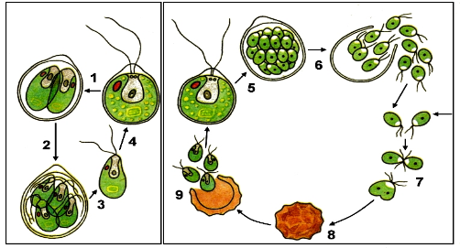
- Полового
- бесполого
- вегетативного
- спороношения

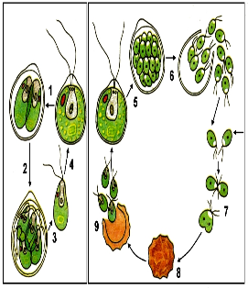
9. Схема какого типа размножения изображена на рисунке?
- Полового
- бесполого
- вегетативного
- спороношения

Вывод запишем : водоросли размножаются………
10. Каково значение водорослей в природе и жизни человека?
допиши…..

К зеленым водорослям относятся выбери :
- Ламинария
- Спирогира
- Фукус
- Порфира
- Хлорелла
- Хара допиши из значение и строение

К бурым водорослям относятся выбери:
- Ламинария
- Спирогира
- Фукус
- Порфира
- Хлорелла, 6. Алария допиши из значение и строение

К красным водорослям относятся выбери:
- Ламинария
- Спирогира
- Фукус
- Порфира
- Хлорелла допиши из значение и строение

